**Document de design de jeu vidéo (GDD)**

**Version 2.0**

**Historique des révisions**

|  |  |  |  |
| --- | --- | --- | --- |
| **Date** | **Version** | **Description** | **Auteur** |
| 2017-01-20 | 1.0 | Version initiale du GDD | Mathieu O. Wilson, Alexandre Paquet, Odric Plamondon, Jonathan Sauvé |
| 2017-02-17 | 1.1 | Changement du nom pour le héro | Alexandre Paquet |
| 2017-04-14 | 2.0 | Mise à jour pour la version finale | Mathieu O. Wilson,  Jonathan Sauvé |

**Table des matières**

[**1. Page titre**](#_gjdgxs) **4**

[**2. Aperçu du jeu**](#_tp0e2m6g7o0y) **5**

[Résumé de l’histoire du jeu](#_u0grw8npmxpw) 5

[Défis rencontrés](#_zc61og325gi2) 5

[Progression](#_km1ejmmyukmv) 5

[Condition de victoire/défaite](#_esdtxdjmubnf) 5

[**3. Personnage**](#_1fob9te) **6**

[Caractéristiques](#_29icz0xxrdfb) 6

[Représentation visuelle du personnage](#_iqu7z9lvkme4) 6

[Détails des caractéristiques « signature » :](#_5dwsrgxwzznj) 7

[Détails des contrôles](#_ax3g49sx4mr) 7

[**4. Gameplay**](#_2et92p0) **7**

[Type de jeu](#_an8mme2vuvqb) 7

[Détails du jeu](#_o0bbvmi37nj7) 8

[**5. Univers de jeu**](#_3dy6vkm) **8**

[Plateforme](#_s81anf7ntce) 8

[Ambiance Sonore](#_fzzuavis2k0u) 8

[**6. Expérience de jeu**](#_1t3h5sf) **9**

[Gestalt](#_mfsjbhab63l5) 9

[Émotions et humeurs recherchées](#_zekmfrlh5bsu) 9

[Lien entre la musique, son et Gestalt](#_jijjbcgdfxcg) 9

[Organisation de la navigation d’interface](#_utv9mjl9pwk4) 10

[**7. Mécaniques de gameplay**](#_is26hfubqnbc) **11**

[Plateforme](#_kmf1rebvt24p) 11

[Ennemis](#_307i8ppfq6ne) 11

[Obstacles](#_bxxxo7z4wz70) 12

[Personnage](#_gumwlxudhv9n) 12

[Power-up](#_zd79jspdz391) 13

[**8. Ennemis**](#_nu2gdx1ior1r) **14**

**Document de design de jeu vidéo (GDD)**

# 1. Page titre

**Titre du jeu:** Erode

**Systèmes de jeu destinés :** Ordinateurs Windows avec manette Xbox One

**Âge du public cible :** 10+

**Classement prévu au ESRB :** E

**Date prévue de lancement :** 18 avril 2017

# 2. Aperçu du jeu

## Résumé de l’histoire du jeu

Horatio Zell est un astronaute faisant partie de l’équipage d’un vaisseau intergalactique. Lors d’un de ses voyages interstellaires, une comète heurta le vaisseau, endommageant les panneaux solaires qui sont tirés par ce dernier. Horatio Zell doit absolument sortir à l’extérieur pour effectuer la réparation. Muni de son habit d’astronaute, notre mécanicien se rend à l’endroit où les dégâts ont été perçus, brandissant son marteau légendaire lui permettant de se défendre contre de potentiels ennemis, ainsi que son pistolet-laser pour réparer les volets des panneaux solaires endommagés.

## Défis rencontrés

Tout au long de ses réparations, le joueur rencontrera plusieurs obstacles. En effet, les ennemis et les comètes vont endommager les panneaux sur lesquels il se trouve. Ainsi, Horatio va devoir en tout temps se défendre contre les ennemis qui vont le ralentir au touché, ou encore le faire tomber en bas du vaisseau. De plus, les comètes passeront près du vaisseau et pourront faire des trous dans la plateforme, et donc, compliquer la tâche de notre pauvre mécanicien. À cela s’ajoute l’érosion au fil du temps, là où la plateforme a été endommagée.

## Progression

Le joueur, au fil du temps, devra survivre aux nombreux défis avec l’aide de power-ups. Il pourra les utiliser afin de se sortir d’une situation un peu gênante ou périlleuse. La progression se fera principalement par l’augmentation de la fréquence d’apparition des ennemis et des obstacles.

## Condition de victoire/défaite

Malheureusement pour Horatio, sa mission de réparation du vaisseau n’a pas de fin. Ainsi, il n’y a pas de condition de victoire. Par contre, si la plateforme s’est érodée au complet, ou si le joueur tombe en bas de la plateforme, cela provoque la fin de la mission de Horatio. Le joueur peut aussi être aspiré par un trou noir, causant sa perte.

# 3. Personnage

## Caractéristiques

Comme mentionné précédemment, notre réparateur possède deux atouts majeurs pour sa sortie dans l’espace ; ses deux outils :

* Marteau à énergie : Cette arme permet à Horatio d’attaquer ses ennemis avec une force brute, les propulsant loin de lui avec une grande force. Elle lui permet aussi d’effectuer des attaques puissantes, tel que :
  + - Spin : Pendant un certain temps, Horatio tourne sur lui-même avec son marteau, heurtant tous les ennemis au passage.
    - Charge : Horatio court vers l’avant sur une courte distance, et balaie les ennemis devant lui d’un puissant coup de marteau.
* Pistolet-laser : Cette arme sert à réparer les panneaux solaires endommagés par les astéroïdes et les comètes. Elle peut aussi restaurer des panneaux manquants. Notre charmant astronaute peut réparer les plateformes à volonté.

## Représentation visuelle du personnage

Pour représenter notre personnage, nous avons choisi d’utiliser un astronaute de type « réaliste », qui s’adapte bien à l’environnement des portes ouvertes de Polytechnique.

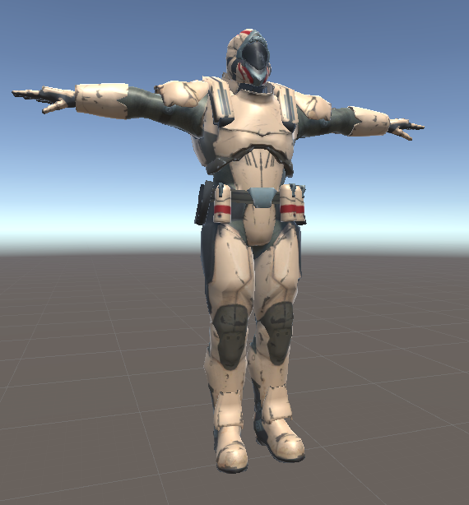

*Figure 1 – Personnage du jeu Erode[[1]](#footnote-0)*

## Détails des caractéristiques « signature » :

Horatio est un personnage qu’on apprend vite à aimer grâce à son « look » amical. Il est très agile, ce qui lui permet d’éviter les nombreux obstacles qu’il aura à rencontrer lors de ses sorties dans l’espace. De plus, il est très débrouillard et possède une grande force malgré sa petite taille. C’est cette force qui lui permettra de se défaire de ses ennemis lors des réparations à l’extérieur du vaisseau.

## Détails des contrôles

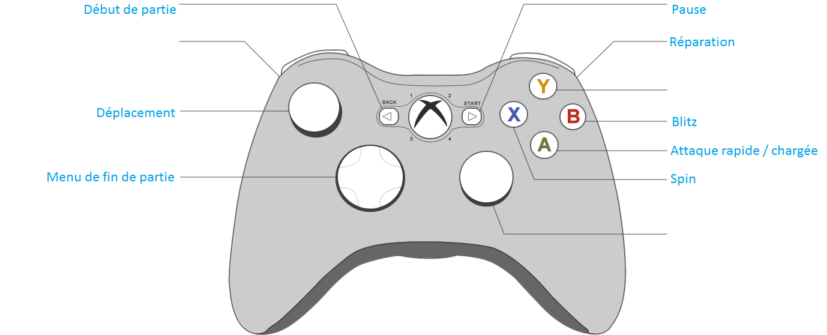

*Figure 2 – Contrôles de la manette de jeu[[2]](#footnote-1)*

# 4. Gameplay

## Type de jeu

Erode est un jeu de type « combat/plateforme » où le joueur doit sans cesse se battre et éviter des obstacles sur une plateforme toujours en changement. Il doit se défaire de vagues d’ennemis, éviter de se faire frapper par les astéroïdes, ne pas tomber dans les trous de la plateforme, et bien plus encore. Le joueur devra montrer qu’il possède de bons réflexes et résister le plus longtemps possible pour accumuler des points.

## Détails du jeu

* Caméra : Vue à la 3e personne, statique, suit le personnage
* Contrôleur de mouvement : Manette Xbox One
* Disque dur : Environ 600 MB
* Contenu téléchargeable : Aucun

# 

# 

# 5. Univers de jeu

## Plateforme

L’action se passe sur une plateforme futuriste, dans l’espace. Celle-ci représente l’univers du jeu. Elle est composée d’hexagones, qui pourront être détruits par les ennemis, ainsi qu’être placés par le joueur. Le style de jeu serait semblable à celui d’un film de science-fiction, où les ennemis ont l’allure d’extra-terrestres dangereux.

# 

## Ambiance Sonore

# 

Les sons présents dans le jeu évoqueront le thème de l’espace, soit des bruits de missiles tirés par les vaisseaux, des explosions causées par les astéroïdes ou les ennemis ainsi que des bruits couramment liés aux extraterrestres. De plus, le jeu possède une trame sonore entraînante, qui stimulera le joueur.

# 6. Expérience de jeu

# 

## Gestalt

L’expérience de jeu recherchée est une expérience où le joueur est constamment en état d’alerte. En effet, celui-ci doit en tout temps éviter les obstacles et ennemis en plus de réparer la plateforme. L’expérience de jeu transmise au joueur se fera grâce à la bande sonore et à de l’action surchargée

## Émotions et humeurs recherchées

Les émotions et humeurs recherchées sont principalement reliées au stress et au désir de vouloir recommencer le jeu afin de se rendre plus loin que la dernière fois que le joueur s’est essayé. Afin d’implanter l’état de stress chez le joueur, on augmente le niveau de difficulté tout au long de sa progression. De plus, ayant la plateforme qui se désagrège lorsque celle-ci avoisine une tuile qui a été endommagée, cela augmentera la sensation de stress chez le joueur, car celui-ci voudra se dépêcher afin de réparer les tuiles endommagées, tout en évitant et éliminant les ennemis.

## Lien entre la musique, son et Gestalt

La musique, ainsi que la bande sonore composée des effets sonores et autres bruits, permet au joueur une meilleure immersion dans le monde de notre petit mécanicien. En effet, non seulement visuellement la thématique de notre jeu est l’espace, mais la musique et les sons seront aussi sous cette thématique, afin d’accentuer l’immersion du joueur.

## Organisation de la navigation d’interface

# navigation_interface.png

# 

# 7. Mécaniques de gameplay

Dans Erode, plusieurs facteurs viennent nuire à Horatio afin de l’empêcher de survivre sur sa plateforme spatiale. Non seulement la plateforme elle-même s’effrite avec le temps, ce qui rend la survie plus difficile, mais de vilaines créatures de l’espace ont décidé de s’attaquer à Horatio. Ces créatures ont comme objectif de pousser et d’attaquer l’astronaute. De plus, puisque la plateforme se déplace dans un champ de débris spatiaux, plusieurs obstacles traversent la plateforme à toute vitesse avec différents effets, généralement au détriment des chances de survie de Horatio. Heureusement, notre avatar est équipé d’un puissant marteau à énergie et de son fidèle outil réparateur. De plus, une quantité de power-up peuvent être collectés. Ces power-up confèrent de puissants pouvoirs spéciaux temporaires à Horatio.

## Plateforme

La plateforme sur laquelle se trouve Horatio est initialement une grande surface de forme hexagonale. Cette surface est elle-même composée d’une grande quantité de plus petits prismes hexagonaux. Les tuiles étant de forme hexagonales, ils ont 6 voisins chacun, tous à la même distance les uns des autres, contrairement à des tuiles carrées. Ces petites tuiles ont tous une résistance aléatoire dans un certain intervalle. Les tuiles qui ont au moins 2 voisins sur 6 manquant (ou détruit) perdent continuellement des points de vie à une vitesse proportionnelle au nombre de voisins manquants. Cela provoque un effet d’érosion en chaîne sur les tuiles en bordure d’un espace vide. Les extrémités se rapprochent ainsi petit à petit du centre de la plateforme et un petit trou au milieu de la plateforme s’élargit de plus en plus, réduisant l’espace navigable par Horatio et augmentant le niveau de difficulté. D’autres événements, comme les ennemis et certains obstacles, peuvent causer de l’usure sur les tuiles et même les détruire directement.

## Ennemis

Lors de chacun des niveaux de jeu, les ennemis apparaissent sur la plateforme de façon semi-aléatoire. Plus précisément, durant chaque intervalle de 30 secondes, un nombre fixe d’ennemis sera ajouté, mais le moment d’apparition de ceux-ci durant l’intervalle sera généré au hasard. Certains ennemis n’apparaîtront pas lors des premiers niveaux, afin de faciliter la tâche au joueur. Chacun des types d’ennemis a un comportement (IA) qui lui est propre et affecte le joueur et la plateforme de façon différente. En règle générale, les ennemis peuvent être éliminés en les frappant d’un coup de marteau, ou en se faisant pousser hors de la plateforme par un obstacle ou Horatio.

## Obstacles

Les obstacles affectent de façon équivalente Horatio et les ennemis qui se trouvent dans leur chemin, ils ont donc un effet à la fois positif et négatif sur la survie de Horatio. Les obstacles physiques apparaissent au hasard à un intervalle qui s’accélère dans le temps et se déplace selon des trajectoires aléatoires qui traversent la plateforme. Il devient donc plus difficile d’éviter efficacement ce type d’obstacle plus la partie avance. Certains obstacles physiques peuvent être propulsés dans une autre direction avec un coup simple. Un obstacle physique est détruit s’il quitte le niveau. Certains obstacles sont de type environnemental, c’est-à-dire que le joueur n’est affecté par l’obstacle seulement s’il pénètre dans la zone affectée par l’obstacle. Les obstacles environnementaux sont d’une durée d’action variable prédéterminée à leur apparition et leur apparition est plus rare que celle des obstacles physiques. Voici les obstacles présents dans le jeu:

* Comètes: Masse sphérique qui descend vers la plateforme à vitesse constante. Un cercle illuminé alerte Horatio de l’arrivée imminente d’une comète. Elles ne peuvent pas être détruites ou repoussées par les habiletés de Horatio. Si Horatio se fait prendre dans la zone de passage d’une comète, il est assommé et repoussé. La comète passe au travers de la plateforme, la brisant au passage.
* Astéroïdes: Les astéroïdes sont des masses de forme aléatoire qui se déplace sur le même plan que le joueur. Leurs trajectoires sont aléatoires et peuvent être influencées par les actions du joueur. Lorsqu’une astéroïde entre en collision avec Horatio ou des ennemis, ce dernier est propulsé et assommé.
* Trou noir: Le trou noir est un objet spatial qui apparaît à intervalle irrégulier à divers endroits de l’espace, mais toujours proche de la plateforme. Lors de son apparition, le trou noir crée un vortex aspirant tout vers son centre pendant sa courte vie active. Horatio devra alors marcher dans la direction opposée du trou noir afin de ne pas se faire aspirer par celui-ci.

## 

## 

## 

## Personnage

Le puissant marteau d’énergie de Horatio lui donne accès à deux attaques et un type de déplacement. Respectivement le coup de marteau puissant, l’attaque cyclone et le blitz

Le coup de marteau puissant est un coup de marteau que Horatio peut effectuer devant lui. Ce coup a pour utilité d’endommager ou de repousser tous les ennemis ou obstacles présents dans la zone d’effet. Si Horatio le désire, au lieu de relâcher immédiatement son marteau, il est possible de charger l’attaque. Durant la charge, Horatio ne peut plus se déplacer, mais il peut tourner sur lui-même. Plus Horatio charge son marteau longtemps avant de relâcher son coup, plus le coup sera puissant, jusqu’à un seuil maximal ou jusqu'à l’attaque a atteint son potentiel de charge maximal. Un coup chargé au maximum détruit instantanément les ennemis ou les obstacles affectés ou sinon les repousse avec beaucoup plus de force qu’un coup standard. Il est possible de relâcher le marteau chargé à n’importe quel moment, même après qu’il ait atteint son seuil de charge maximal. Un coup avec une charge maximale, bien que puissant, détruira une partie de la plateforme à cause de sa trop grande force. Le joueur devra alors la réparer.

L’attaque cyclone est un coup circulaire que Horatio peut faire autour de lui. Lorsqu’il déclenche l’attaque, Horatio fait un tour rapide sur lui-même en tenant son marteau à bout de bras, ce qui repousse ou endommage tous les ennemis autour de lui. Si l’attaque cyclone heurte un obstacle, l’obstacle et lui-même sont repoussés dans des direction inverses et l’attaque cyclone arrête immédiatement. Puisque Horatio a un bon sens de l’équilibre, il lui est possible de se déplacer, quoique plus lentement, durant sa rotation. Il lui est même possible d’enchaîner plusieurs attaques cyclones, mais cela lui donne la nausée et il doit arrêter de se déplacer durant un court instant pour récupérer lorsqu’il décide d’arrêter de tourner.

Le blitz propulse Horatio vers l’avant. Durant son blitz, Horatio voyage en ligne droite droit devant lui et a de la difficulté à se contrôler. Durant son blitz, si Horatio entre en collision avec un obstacle, l’obstacle est propulsé devant lui dans la direction de son mouvement, mais la collision l’arrête et l’assomme, le forçant à rester immobile pendant un court instant. S’il entre en collision avec un ennemi durant le blitz, l’ennemi est repoussé avec force perpendiculairement au mouvement de la charge et Horatio continue son chemin. Lorsque Horatio désire arrêter son blitz, il donne un coup de marteau devant lui ce qui l’arrête brusquement.

En plus de son marteau d’énergie, Horatio est muni d’un outil de réparation pour la plateforme. Pour l’utiliser, il suffit à Horatio de se placer à proximité du vide, d’y faire face et d’activer l’outil. Tant que l’outil reste activé, les tuiles fragiles ou manquantes en face de Horatio sont remplacées par des tuiles de plateforme neuves. Lorsqu’il utilise l’outil réparateur, Horatio ne peut pas utiliser son marteau et se déplace plus lentement.

## Power-up

À un intervalle régulier, des objets de type power-up apparaissent sur le niveau. Ces objets sont collectés par le joueur lorsque ce dernier les touche. Les power-up disparaissent après un certain temps si Horatio ne les collecte pas. Si la tuile sur lequel un power-up se trouve est détruite, le power-up n’est pas détruit, mais il devient alors plus difficile de le collecter. Les power-up sont des bonus temporaires comme ceux-ci :

* Super vitesse: Comme son nom l’indique, ce power-up permet à Horatio de se déplacer rapidement sur la plateforme.
* Ralenti du temps : Le jeux ralentit, mais le personnage garde sa vitesse.
* Multiplicateur de score: Le multiplicateur de score double la génération de points pendant un certain intervalle de temps. Si un deuxième bonus de la même sorte est ramassé durant cet intervalle, il s’ajoute au premier et quadruple la génération de points, et ainsi de suite.
* Impulsion électromagnétique: Ce bonus est activé lorsqu’il est frappé par le marteau du joueur. Après cette action effectuée, la boule d’énergie explose et fait mouvoir la plateforme, heurtant les ennemis et leur faisant perdre un point de vie.
* Réparateur circulaire: Ce bonus apparaît sous la forme d’une tuile lumineuse bleue. Pour l’activer, il suffit de marcher sur la tuile, déclenchant ainsi son effet. Ce dernier aide à la réparation : à partir de la tuile, la plateforme est réparée instantanément en forme de cercle de rayon moyen.
* Réparateur 3-voies: Ce bonus apparaît sous la forme d’une tuile lumineuse rouge. Comme pour le réparateur circulaire, il suffit de marcher dessus pour l’activer. Quand c’est fait, à partir de la tuile, 3 rangées de tuiles opposées, de longueur prédéfinies et possédant 3 tuiles de large sont instantanément réparées.

# 

# 

# 8. Ennemis

Horatio affrontera plusieurs ennemis qui lui compliqueront la tâche, les voici:

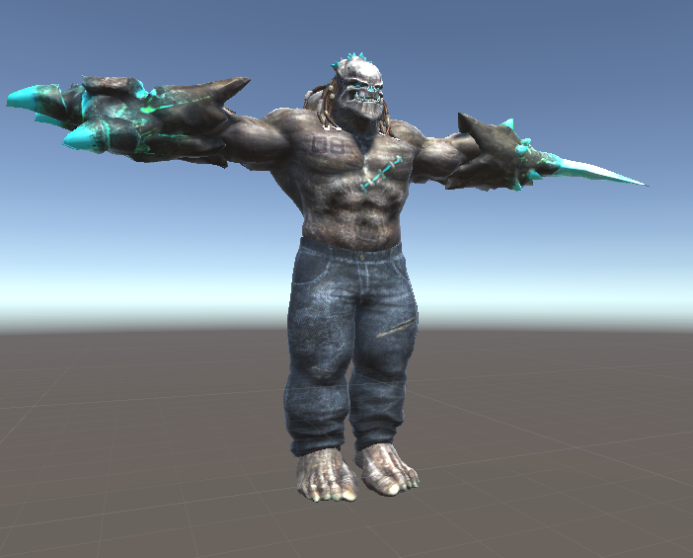

Le HUNTER est tout simplement un ennemi qui parcourt la plateforme à une vitesse modérée, mais plus lente que celle du joueur. Il tente de toucher au personnage. S’il réussit, il l’immobilise pendant quelque temps. Il s’agit de l’ennemi de base, facile à éviter et possédant peu de vie.

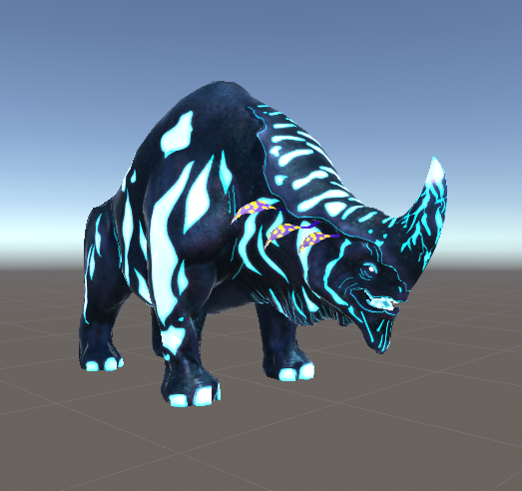

Le CHARGER fonce vers le protagoniste d’un seul élan, lorsque le joueur peut le voir dans son écran. Il possède une animation indiquant ses intentions, afin que l’usager puisse réagir en conséquence, et l’éviter. Lorsqu’il atteint Horatio, il le pousse d’un certain nombre de cases, et peut le faire tomber en bas.

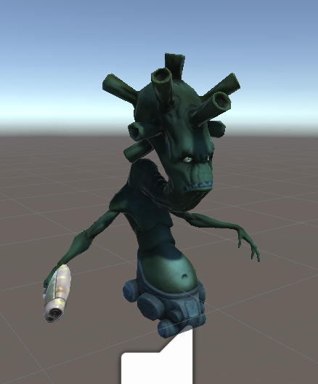

Le SHOOTER lance des projectiles à intervalle plutôt rapide, ce qui obligera le joueur à regarder dans tout l’écran en tout temps. Les projectiles seront lancés en ligne droite et seront rectangulaires, de taille assez grande pour qu’ils soient visibles. Celui-ci tire en direction du joueur, mais n’est pas très précis. Il rate donc quelques uns de ses tirs. Si un de ses projectiles touche au joueur, ce dernier est étourdi pendant quelques secondes.

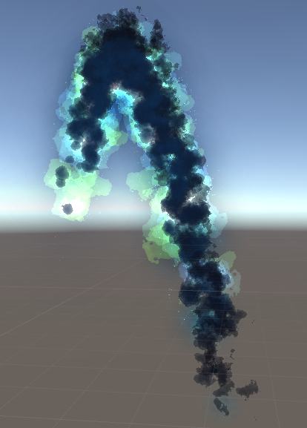

Le ONYX est un ennemi invincible qui ne passe que temporairement sur la plateforme. Il passe en dessous et au dessus de la plateforme, en forme de S vertical. Ce qui le rend spécial est qu’il détruit les tuiles qu’il touche lors de son passage. Sa fréquence d’apparition est plus basse que celle des autres ennemis. Il lance Horatio en l’air lorsqu’il entre en contact avec lui.

1. Image tirée de <https://www.assetstore.unity3d.com/en/#!/content/8674> [↑](#footnote-ref-0)
2. Image tirée de <http://console.maban.co.uk/device/xbox360/diagram-xbox360-controller.png> [↑](#footnote-ref-1)